Построение системы информационного обеспечения

**Содержание**

1. Основные шаги

2. Что для этого необходимо

2.1 Составные части системы информационного обеспечения

2.2 Методы определения потребностей в информации

2.3 Сбор и обработка информации при помощи показателей и систем показателей

2.4 Примеры показателей и систем показателей

2.4.1 Измеряемые величины в сбалансированной системе показателей

2.4.2 Индикаторы рисков как инструмент контроллинга

2.5 Система отчетности

2.5.1 Требования к отчетам и к иерархии отчетов

2.5.2 Требования к современным системам отчетности

2.6 IT-поддержка контроллинга

2.6.1 IT-поддержка при планировании и учете

2.6.2 Выбор стандартного программного обеспечения

2.6.3 Практический пример: применение программного стандартного обеспечения mySAP Financials фирмы SAP AG

## **1. Основные шаги**

С одной стороны, информация необходима для планирования и контроля, однако, с другой стороны, информация должна указывать на шансы и предупреждать о рисках, т.е. стимулировать развитие планирования и контроля. От систематического обеспечения информацией зависит как успех планирования, так и (по крайней мере, частично) последующая реализация плана.

Критика по поводу информационного обеспечения руководства предприятий очень распространена. Основные критические замечания следующие:

информация поступает слишком поздно;

информация чрезмерно детализирована;

информация необоснованно обширная;

большая часть информации обращена в прошлое;

информация содержит только данные, которые можно выразить количественными показателями;

руководители отдельных подразделений получают непостоянную, а часто и противоречивую информацию;

информации, которая касалась бы будущих, еще неизвестных целей, явно недостаточно, т.е. вопрос информационного обеспечения для стратегического планирования во многих случаях остается нерешенным.

Первый шаг (этап) состоит в выяснении потребности в информации (рис.1). При этом сначала устанавливаются организационные рамки путем определения исполнителей задач (часто это контроллер) и времени, за которое должен быть осуществлен анализ потребности в информации. Последнее зависит от специфических факторов деятельности предприятия, например, информационные потребности руководства предприятия с короткими жизненными циклами продуктов и подвергающейся быстрым изменениям производственной программой также меняются в течение короткого времени, что обусловливает частое возвращение к вопросу об определении потребностей в информации. Для анализа информационных потребностей существуют многочисленные методы (например, интервью), которые должны быть отобраны и реализованы на следующем этапе.

Часто получатели информации склонны запрашивать большие объемы информации, не задумываясь при этом о соотношении затрат и пользы. Поэтому в рамках оценки информации необходимо обязательно поставить вопрос: "Насколько важна для вас эта информация и сколько вы были бы готовы за нее заплатить?"

В качестве следующего шага определяется, как должны осуществляться сбор и обработка информации, необходимой для удовлетворения установленных ранее информационных потребностей. В зависимости от того, нужна информация для стратегического или оперативного планирования, разными будут и источники информации. Информацию о нижних границах цен на непродолжительный период можно, например, получить из расчета затрат, информацию же о рисках на новых рынках сбыта - на основании систем раннего предупреждения.

Таким образом формулируются требования к системам, "производящим информацию", например, к расчетам затрат, расчетам показателей объемов производства или предоставляемых услуг или инвестиционным расчетам. Особую роль играет при этом сбалансированная система показателей, поскольку она трансформирует стратегию предприятия в конкретные информационные данные, необходимые для управления предприятием.

Для успешной реализации процессов сбора и обработки информации необходимо четкое разграничение сфер ответственности, т.е. необходимо определить, кто собирает информацию, кто ее обрабатывает и кто координирует этот процесс в целом.

Процессы передачи информации необходимо описать в рамках следующего этапа путем разработки и построения системы отчетности. Система отчетности стимулирует мероприятия по управлению предприятием, так как в отчетах заданным показателям из системы планирования противопоставляются достигнутые фактические показатели. Приведенные на рис.1 частичные этапы системы отчетности более детально рассмотрены ниже.

Необходимой предпосылкой экономичного функционирования системы информационного обеспечения является компьютерная поддержка. Изобилие рыночных предложений требует обоснованного подхода к выбору компьютерной техники и особенно программного обеспечения. Если же на предприятии разрабатывается собственное программное обеспечение, то контроллинг должен следить, чтобы соответствующие проектные материалы создавались с ориентацией на последующую экономичную и эффективную реализацию проекта.

Таким образом, построение всеобъемлющей системы информационного обеспечения завершает реализацию идеи контроллинга - осуществление координации планирования, контроля и информационного обеспечения с точки зрения задач и инструментов.

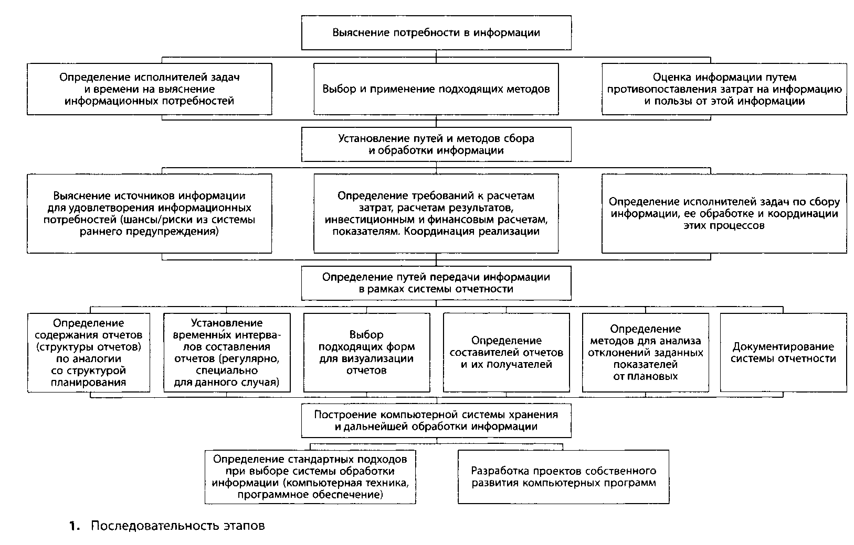

## **2. Что для этого необходимо**

## **2.1 Составные части системы информационного обеспечения**

Планирование и контроль нуждаются в информационном обеспечении. Речь идет о том, чтобы вся необходимая для планирования и контроля информация поступала в соответствующее место в нужное время с необходимой степенью точности и сжатия. Информационное обеспечение руководства с самого начала было главной задачей контроллера. Процесс информационного обеспечения можно разделить на несколько фаз.

Определение информационных потребностей: какая информация нужна, какому получателю, с какой точностью, с какой актуальностью и с какими временными интервалами?

Сбор и обработка информации: отбор и определение внутренних и внешних информационных источников, а также сроков; учет затрат на информацию и пользы от ее получения; сжатие, объединение, связь или детализация информации.

Передача информации и ее интерпретация: выбор возможностей подачи информации (графически, в таблицах, в формулах), интерпретация чисел и показателей (раскрытие причин и следствий, предложение вариантов действий, мероприятий и правил принятия решений, проведение тренингов).

Хранение информации и ее дальнейшая рациональная обработка: выбор технического оснащения для хранения информации и инструментария из сферы информационных технологий.

Ниже мы рассмотрим специфические аспекты названных фаз процесса информационного обеспечения.

## **2.2 Методы определения потребностей в информации**

В действительности едва ли возможно распознать потребность в информации априори. Ситуации, которые существуют в практике предприятий, характеризуются тем, что потребность в информации постепенно распознается или модифицируется только в процессе конкретизации планирования. Определение потребности в информации для решения какой-либо существующей проблемы в планировании дополняется ранним распознанием возможных будущих информационных потребностей для решения еще неизвестных проблем планирования.

С точки зрения содержания информационные потребности могут быть оперативными и стратегическими. Оперативная информационная потребность - это потребность в информации для выполнения текущих, постоянно повторяющихся задач. В противоположность этому стратегическое управление нуждается только в такой информации, которая релевантна с точки зрения долгосрочного развития предприятия.

Информация необходима для процесса планирования и контроля. Поскольку на практике этот процесс неоднороден и характеризуется существенными отличиями, обусловленными спецификой предприятий и их внешнего окружения, указать единые и приемлемые для всех рамки информационных потребностей невозможно. Потребности в информации должны определяться индивидуально на каждом предприятии. При этом недостаточным оказывается их формально-логическое "выведение" из содержания планов. Должны учитываться влияние личностей плановых работников и организации планирования.

На практике и в теоретической литературе можно встретить много попыток описать и систематизировать методы анализа информационных потребностей. С точки зрения соучастия "носителя" информационных потребностей в процессе их определения различают следующие методы.

Анализ задач определяет объективные потребности в информации путем анализа процессов обработки информации и принятия решений.

Анализ документов исследует документы, находящиеся в распоряжении ответственного за выполнение тех или иных задач.

Метод аналогичных выводов переносит информационные потребности одного "носителя" этих потребностей на другого.

Наблюдение фокусирует анализ на выполнении задач.

Интервью является в той или иной мере структурированным опросом "носителя" информационных потребностей.

При помощи опросного листа осуществляется письменный опрос.

При использовании метода сообщений "носитель" информационных потребностей составляет "отчет" о своих задачах и необходимой для их реализации информации.

Невозможно дать конкретные рекомендации в пользу того или иного метода. В практической деятельности при определении потребностей в информации все они используются в различных комбинациях.

Структурированный анализ стратегических информационных потребностей, как показано в главе 7, можно осуществить при помощи сбалансированной системы показателей. При этом на каждом предприятии идентифицируются стратегически релевантные и критически важные для успешной деятельности факторы, а затем определяются информационные потребности, необходимые для управления этими факторами.

## **2.3 Сбор и обработка информации при помощи показателей и систем показателей**

Как уже подчеркивалось ранее, информационное обеспечение предприятия образует фундаментальную основу для планирования и успешной реализации разработанных планов. Сбор, обработка и распределение информации являются критическим фактором достижения предприятием намеченной прибыли. И если предприятие эффективно и целенаправленно реализует эти процессы, оно может добиться стратегического преимущества в конкурентной борьбе. Для этого необходимо распознать ценность информации, которой владеет предприятие. Сумма собранной и обработанной информации превышает, как правило, возможности классических информационных путей и источников. Поэтому основная задача состоит в структурировании имеющихся знаний и создании соответствующего потребностям доступа к этой базе знаний. Такое структурирование осуществляется при помощи метаинформации, к примеру, по ключевым или заглавным словам, соответствующим продуктам или процессам, а также по коммуникативным источникам информации. Доступ к этому общему банку данных может осуществляться через "входы" в сеть Интранет. Интернет-технологии облегчают создание и дальнейшее развитие таких информационных систем. С возникновением Интернета сбор информации стал значительно легче. Информационные массивы существенно увеличились, тем самым селекция запрашиваемой информации стала одной из задач сбора информации. Обработка собранной таким образом информации и в дальнейшем останется важнейшей задачей всеобъемлющей системы информационного обеспечения. При этом задача контроллера состоит как в том, чтобы из информационного массива отбирать информацию, релевантную для управления предприятием, так и в том, чтобы обрабатывать и готовить эту информацию для руководства предприятия.

Существенная проблема обработки информации состоит в рациональном и способном передать главное содержание "сжатии" и сопоставлении имеющегося цифрового материала. Числа, которые в сжатой форме несут информацию о состоянии дел на предприятии, называются показателями.

Показатели являются исходными величинами (например, цены или количество штук), производными (например, суммы, разницы) или относительными величинами (например, количество/период). Их необходимо понимать как арифметическое техническое средство, которое служит количественному выражению информации для различных ситуаций, связанных с принятием решений.

Базовым принципом показателей является сжатие отдельных информационных данных для отражения ситуаций и взаимосвязей при помощи определенной измеряемой величины. С этим, однако, связана опасность, что при сильном сжатии информации в одном показателе могут быть утеряны важные детали описываемой ситуации, а тем самым теряется возможность ответить на вопрос о причинах изменения этого показателя.

Противодействовать этой опасности можно при помощи арифметического технического деления, замещения или расширения отдельного единичного показателя. Деление означает разложение числителя и/или знаменателя дроби на отдельные составляющие или подвеличины (например, членение показателя "оборот/год" на показатели "оборот продукта А/год" или "оборот продукта А/месяц"). При замещении числитель и/или знаменатель заменяются другими величинами (например, "объем сбыта х цена" вместо "оборот"). При расширении исходный показатель в числителе и/или знаменателе используется в нескольких математических процедурах одинаковой величиной - например, в результате дисагрегации показателя "прибыль/совокупный капитал" фактором "оборот" получаем показатели "прибыль/оборот" [= рентабельность оборота] и "оборот/совокупный капитал" оборачиваемость капитала].

При помощи этих трех действий исходный или ключевой показатель может быть разложен на два или несколько показателей. Таким образом возникает иерархическая система показателей. Математические связи показателей в такой арифметической системе легко охватываются и отражаются при помощи программ электронной обработки информации.

Показатели, которые описывают различные логические взаимосвязи, не представляется возможным объединить при помощи математических действий. Тем не менее, и в данном случае возможно построение системы показателей. Разные показатели, которые связаны между собой с объективно логической точки зрения, относят к определенной сфере показателей (например, показатели ликвидности) и рассматривают каждый показатель отдельно. При этом говорят о системе упорядочения.

При создании системы показателей необходимо учитывать следующие признаки ее формирования.

Показатели должны быть величинами, отражающими количественные характеристики, т.е. они должны быть (однозначно) измеряемыми в денежных или количественных единицах.

Между отдельными показателями, образующими систему показателей, не должны существовать отношения конфликтного характера, т.е. системы показателей должны представлять собой свободную от каких-либо внутренних конфликтов совокупность показателей, упорядоченных на основании объективно-логических критериев.

Показатели могут относиться к данным как прошлых, так и будущих периодов. При осуществлении сравнительных расчетов необходимо обращать внимание на то, чтобы показатели имели одинаковое временное отношение.

Построение системы показателей не может быть произвольно изменено для возможности сравнения результатов на протяжении относительно длительного периода времени.

Затраты на сбор и обработку информации и ее польза должно быть соразмерны.

Системы показателей должны отражать существенное в концентрированной форме, но быть полными.

Система показателей должна способствовать рациональной работе, т.е. основная часть цифрового материала должна содержать только те показатели, в которых получатель нуждается регулярно, а специальные (дополнительные) части системы показателей должны предоставляться только в случае необходимости.

Поскольку показатели используются для отражения разнообразных ситуаций, на предприятии едва ли может существовать хоть одно подразделение, которое не охватывалось бы показателями. Поэтому возможности их использования и сферы применения чрезвычайно многосторонние. Важнейшие функции показателей и систем показателей можно сформулировать так:

вспомогательное средство при планировании, управлении и контроле на всех иерархических уровнях;

инструмент внутреннего (сравнение предприятий или бенчмаркинг) и внешнего (налоговые проверки) анализа деятельности предприятия;

составная часть информационных систем для всех иерархических уровней.

На практике особое значение имеют три аспекта: показатели как инструмент, помогающий принимать решения на месте (на рабочем месте) или менеджментом, как инструмент управления предприятием и как инструмент контроля. Эти аспекты дополняются функцией раннего распознавания.

Свою функцию поддержки при принятии решений показатели выполняют благодаря отбору и обработке информации, релевантной для принятия того или иного решения. Ответственный за принятие решений получает сжатую, систематизированную информацию (как правило, руководящие работники) и может тем самым оценить варианты и принять решение. Как вариант (и это становится все более традиционным на предприятиях с интенсивной ориентацией на сотрудников) ответственный за принятие решений получает простую и содержащую пояснения информацию о показателях для самоуправления на месте (уровень служащих низшего звена или рабочих).

Последнее обусловливает указание определенных целевых величин в форме конкретных плановых величин (показателей), которые или задаются руководящими работниками самостоятельно, или устанавливаются ими совместно с подчиненными инстанциями. Такая информация, связывающая показатели и бюджетные величины, может способствовать координации деятельности различных сфер предприятия. Контролирующая функция показателей (систем показателей) выполняется путем осуществления сравнительных расчетов, в которых действительно достигнутые показатели (факт) противопоставляются соответствующим плановым величинам (заданное). Если сравнительный расчет касается одного и того же объекта (например, выручки от оборота), но разных временных периодов, то говорят о сравнении во временном аспекте. Расчет, предпринятый с целью контроля в рамках одного периода, но относящийся к разным предметам (продуктам), называют сравнением объектов.

Для раннего распознавания при помощи показателей центральное значение имеет сравнение соответствующих величин во временном аспекте. В рамках систем показателей, построенных по принципу пирамиды, больше возможностей идентифицировать шансы и риски уже в нижней части пирамиды, т.е. на уровне тех величин, степень объединения различных данных в которых незначительна.

Как важная форма раннего распознания могут рассматриваться и приблизительные расчеты конечного результата. В этом случае сравнение "заданное - факт" расширяется сравнением "заданное - будет". В то время как сравнения "заданное - факт" содержат объяснения уже состоявшихся событий или их результатов, приблизительные расчеты возможных фактических показателей на конец определенного периода или проекта позволяют заранее распознать намечающиеся отклонения (показатели "будет"), которые в противном случае могут четко проявиться только значительно позже (например, в конце периода или проекта) в сравнениях "заданное - факт".

Приблизительные расчеты конечного результата и уяснение тенденций развития показателей на протяжении многих периодов планирования предоставляют хорошие возможности для раннего распознавания. Современные концепции контроллинга интегрировали эту форму раннего распознавания (Forecast) в системы планирования и отчетности. Однако временной интервал, в рамках которого приблизительные расчеты конечного результата могут служить базой для раннего распознавания, зависит от масштабов планирования и отрасли (ср.: Hahn, Krystek, 2000, S.81).

## **2.4 Примеры показателей и систем показателей**

## **2.4.1 Измеряемые величины в сбалансированной системе показателей**

Как было показано в главе 7, сбалансированная система показателей (BSC) является важным инструментом реализации стратегии. Главное требование к этой системе состоит в том, чтобы сделать реализацию стратегических целей, охватываемых ею, измеряемой. Для этого необходимо создать систему показателей, пригодных для поддержки стратегического управления. В контексте BSC эти показатели называют "измеряемыми величинами".

Измеряемые величины служат для ясного и недвусмысленного выражения стратегических целей, а также создают основу для отслеживания достижения предприятием этих целей. Благодаря измерению стратегических целей должно задаваться направление функционирования предприятия. Перед выбором величин для будущих измерений целесообразно ознакомиться с обзором существующих измеряемых величин, что уже с самого начала создаст предпосылки для эффективной работы. Таким образом, уже на начальной стадии можно увидеть, какими из существующих измеряемых величин может оперировать сбалансированная система показателей. Для управления измеряемыми величинами необходимо сначала описать их (определения, формулы, параметры). Анализируя существующие измеряемые величины, необходимо выяснить возможности использовать их (например, источники данных, частота сбора информации, наличие плановых показателей и т.п.). Если же речь идет об измеряемых величинах, отсутствующих в практике предприятия, то необходимо инициировать шаги по их расчету.

Для создания системы измеряемых величин на начальном этапе рекомендуется собрать и проработать предложения по ним. Эффективный подход при этом состоит в разработке предложений по измеряемым величинам ко всем стратегическим целям в малых группах. Модератор этого процесса, например, контроллер одного из подразделений, должен руководить рабочей группой так, чтобы измеряемые величины были найдены и для таких целей, которые на первый взгляд кажутся трудно измеряемыми, скажем, "повышение квалификации сотрудников".

При измерении финансовых величин можно опираться на традиции и опыт. Что же касается измерения нефинансовых величин, то здесь традиционно "пронизанный" финансовой идеей контроллинг находится лишь на начальном этапе. При этом в различных дисциплинах - от психологии через статистику, от маркетинга через информатику до инженерных наук - накоплены богатые знания о методах измерения и постановке вопросов нефинансового характера.

Следующий шаг состоит в выборе подходящих измеряемых величин. В идеальном случае каждая стратегическая цель точно определяется одной измеряемой величиной. Однако это не всегда возможно. Поэтому для упрощения и максимальной фокусировки количество измеряемых величин по каждой стратегической цели не должно превышать 3. Если же возникает необходимость в большем количестве измеряемых величин, то целесообразным может быть "расщепление" одной цели на две или несколько. Как свидетельствует опыт, для стратегических целей чаще подбирают слишком много, нежели слишком мало измеряемых величин. На рис.2 отражены отправные точки для определения измеряемых величин. При выборе измеряемых величин особое значение имеет вопрос о возможности влиять на поведение сотрудников при помощи измеряемых величин, а также максимально точное отражение уровня достижения цели.

При определении измеряемых величин необходимо постоянно держать в поле зрения возможности их интеграции в систему отчетности. Мы идентифицировали пять критериев, которые на начальном этапе определения измеряемых величин играют второстепенную роль, однако имеют большое значение на этапе внедрения. Поэтому до принятия окончательного решения в пользу или против измеряемой величины, необходимо обратить внимание на эти критерии: наличие измеряемой величины, затраты на ее измерение, положительное восприятие, возможность формализации, установление частоты измерения.

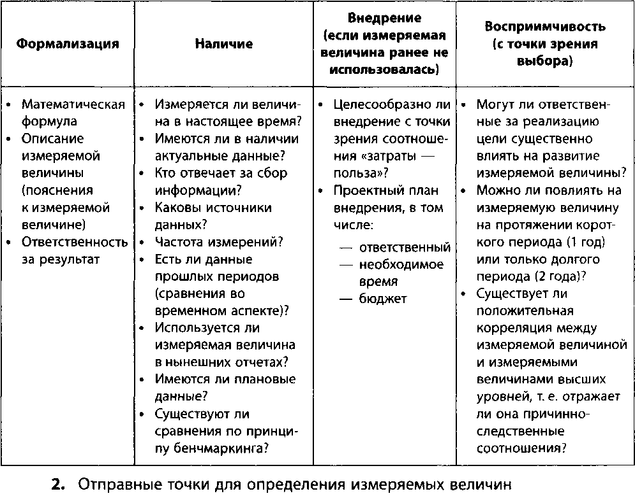

Каждая выбранная измеряемая величина должна быть точно определена и задокументирована, с тем чтобы были обеспечены условия для постоянной проверки реализации цели на основании сбора информации об одних и тех же данных и на базе одних и тех же расчетов показателей. Документация измеряемых величин должна осуществляться в виде таблиц по каждой стратегической цели. На рис. 3 показан пример определения отдельных измеряемых величин (ср.: Horvdth&Partners, 2001, S. 197ff).

Наряду с показателями и системами показателей, ориентированными на все предприятие, все большее значение как инструмент децентрализованного управления предприятием приобретают показатели, ориентированные на отдельные функциональные сферы предприятия. Необходимость создания специальных показателей внутри функциональных сфер предприятия обусловлена тем обстоятельством, что при помощи показателей, касающихся всего предприятия в целом (ROI или валовой оборот), невозможно отразить цели отдельных функциональных подразделений. Особое значение при этом имеет тот факт, что в таких случаях нельзя однозначно проанализировать, какие причины обусловили изменение ключевого показателя.

Поэтому в каждой функциональной сфере предприятия существуют специальные показатели, которые могут отличаться один от другого в плане размерности и времени. Анализ при помощи показателей используется в следующих функциональных сферах: финансы, снабжение (= закупки), производство, логистика или материальное хозяйство, сбыт (включая маркетинг) и расчет затрат, общий объем производимой продукции или предоставляемых услуг, а также инвестиционные расчеты.

Ниже анализируется производственная сфера и кратко описываются ее специфические показатели, которые в первую очередь служат текущему контролю экономичности производственной сферы. Объектами исследований на основании оценки показателей могут быть как установки/машины, так и время протекания процессов, складские запасы или затраты. Многообразие показателей, относящихся к производственной сфере, выражается в разных величинах измерения (процентные ставки, количество, время), что не позволяет как угодно взаимоувязать отдельные показатели. Система показателей в производственной сфере не может быть построена, поскольку ее различные показатели не могут быть объединены с арифметической, технической точки зрения, и тем самым не может быть образован ключевой показатель. Тем не менее показатели производственной сферы являются важными источниками информации для возможных рационализаторских предложений. К числу важнейших из них относятся:

показатели наличности (складские запасы, запасы производственного цеха, оборачиваемость, достаточность складских запасов);

время хранения материалов на складе и на производственных/монтажных участках;

продолжительность работ (по отношению к заказу, единице продукции) в зависимости от загрузки мощностей и величины партий;

показатели загрузки (машины/установки, транспортные средства, сотрудники);

затраты (чисто производственные; на логистику; связанные с браком продукции; обусловленные простоем оборудования; на переналадку; возникающие в результате непоступления грузов на склад).

## **2.4.2 Индикаторы рисков как инструмент контроллинга**

В Германии после вступления в силу Федерального закона о контроле и транспарентности в сфере предпринимательской деятельности акционерные общества и другие предприятия (к примеру, большие общества с ограниченной ответственностью), которые согласно Закону обязаны вести специальную отчетность, должны представлять доказательства наличия и функционирования системы раннего распознавания рисков, угрожающих дальнейшему развитию предприятия.

Построение такой системы менеджмента рисков осуществляется в несколько этапов. Анализ рисков, дальнейшая идентификация рисков, количественное выражение рисков и агрегирование рисков позволяют создать специфическую для предприятия структуру рисков.

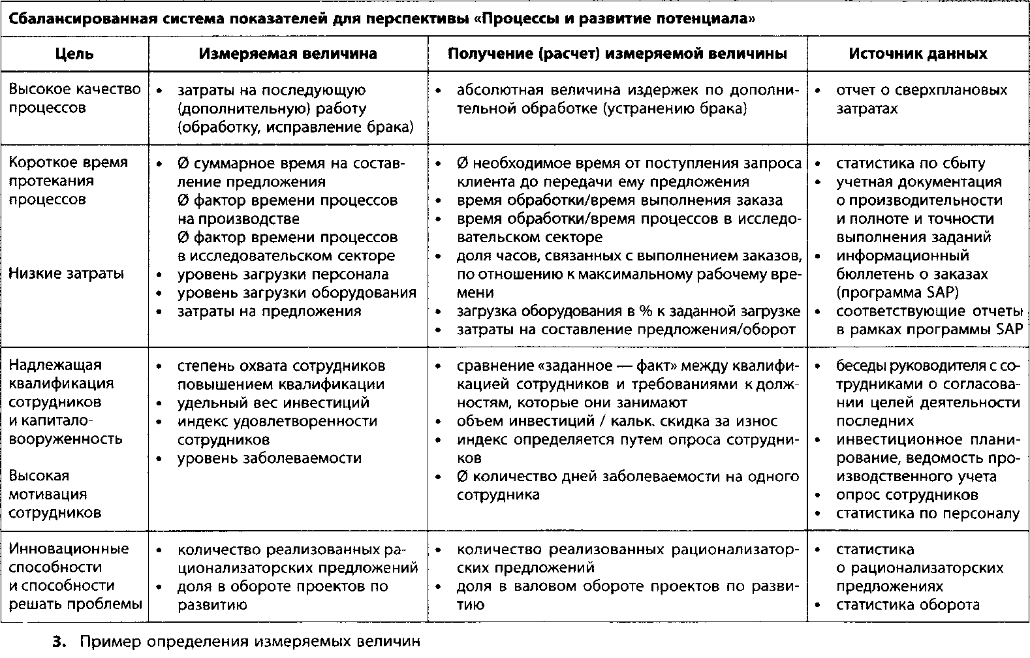

В дальнейшем планирование рисков и управление ими должны вести к развитию и реализации целеустановок, ориентированных на риски, и к стратегическим концептуальным размышлениям. Потом должны быть разработаны и реализованы мероприятия и планы действий для эффективного менеджмента рисков. Наблюдение за рисками служит для того, чтобы контролировать и обеспечивать достижение целей по преодолению рисков. Для этого отслеживается прогресс запланированных мероприятий и развитие рисков.

Основная цель состоит в том, чтобы не выйти за пределы определенной ранее "квоты" безопасности или рамок рисков, допустимых для предприятия, и иметь возможность получать информацию о будущих рисках. Для этого должна составляться отчетность о рисках. Чтобы систему менеджмента рисков сделать понятной, например, для аудиторов, необходимо постоянно документировать функционирование этого процесса в целом (ср.: Gleich, Kogler, 1999, S.11). Задача контроллера состоит в том, чтобы методически подготовить этот процесс, сопровождать его и обеспечить соединение с существующими инструментами контроллинга. Для того чтобы предприятие постоянно владело достаточной и надежной информацией о рисках, в рамках их анализа должна быть построена полная и согласованная система индикаторов рисков. Эти индикаторы делают возможным раннее распознавание намечающихся для деятельности предприятия рисков. Отслеживание индикаторов рисков позволяет осуществлять их постоянный контроль. Идентификацию индикаторов рисков целесообразнее осуществлять в рамках построения общей системы показателей, поскольку индикатор риска, как правило, может выполнять также и другие функции. Это особенно касается показателей (измеряемых величин), которые должны быть идентифицированы в рамках сбалансированной системы показателей (ср.: Gleich, Hdhner, 2002, S.135ff).

## **2.5 Система отчетности**

Важная цель планирования состоит в улучшении управления предприятием. Из планирования в форме конкретных плановых чисел выводят целевые величины для каждой сферы ответственности. Полезный эффект для управления достигается при сравнении плановых показателей с фактическими ("факт") или предполагаемыми показателями на конец периода ("будет"). Из анализа отклонений следует информация о причинах этих отклонений и о корректировочных мероприятиях, которые целесообразно предпринять.

Обобщение информации и ее передача в подходящей форме ответственным за бюджет составляют главную задачу системы отчетности. Из отчетов должно быть ясно, в каком объеме в отдельных функциональных сферах предприятия были реализованы намеченные цели и где должны быть осуществлены дополнительные мероприятия. Отчеты ни в коем случае не должны быть самоцелью, они должны обусловливать соответствующее реагирование и конкретные акции. Анализ результатов должен осуществляться отделом контроллинга и соответствующим подразделением, что создает благоприятные предпосылки для положительного восприятия результатов анализа и проведения необходимых мероприятий.

Составление отчетов, как правило, входит в круг задач каждого функционального подразделения. Отдел контроллинга формирует систему отчетности и координирует составление отчетов. Контроллер должен заботиться о том, чтобы верная информация, с соответствующей степенью сжатия, в необходимое время, в нужном месте и в правильной форме была доступна пользователю.

## **2.5.1 Требования к отчетам и к иерархии отчетов**

Вероятность успеха мероприятий по управлению предприятием в значительной мере зависит от момента поступления информации пользователю. Существенным качественным признаком является актуальность получения отчетов ответственными за бюджет. В связи с этим в сомнительных случаях быстроте составления отчетов необходимо отдавать предпочтение перед чрезмерной точностью, которая может задерживать поступление актуальной информации об отклонениях. Существенным узким местом на практике является учет фактических данных. Система работы с учетными документами должна быть организована так, чтобы учетные документы непосредственно после их возникновения передавались дальше для последующей обработки.

Структура отчетов должна быть идентична планированию, поскольку только в таком случае из противопоставления фактических и плановых показателей можно получать наполненную необходимым содержанием информацию. Нахождение действительно релевантной информации составляет одну из сложнейших задач системы отчетности. Информация - это знания с ориентацией на цель. Таким образом, цель определяет значение информации, а не ее количество. Качество решений зависит не от количества находящейся в распоряжении информации, а от количества релевантной информации. И эта релевантная информация часто теряется в больших объемах имеющейся информации в целом. Этот феномен чрезмерного количества нерелевантных данных при одновременном недостатке релевантных метко обозначают выражениями "недостаток в избытке" или "информационная дилемма".

Для выделения существенного из отчетной информации можно работать с так называемыми "толерируемыми отклонениями". Это означает, что уже на этапе планирования для каждой отчетной позиции устанавливаются границы колебаний, которые рассматриваются как "нормальные" или "случайные". И только отклонения, выходящие за рамки этой сферы, включаются в отчеты или особо отмечаются.

Преимущество такого подхода видится в том, что информация о важных процессах развития не "тонет" в информационном потоке, а внимание менеджмента направляется в проблемные сферы. При этом для контроллера существует правило: концентрироваться прежде всего на исключениях. В этом контексте необходимо различать регулярные отчеты и оперативные отчеты с определенной конкретной целью. Регулярные отчеты могут быть институционализированы, в то время как оперативные отчеты зависят от конкретного единичного случая. Регулярные отчеты учитывают принципиальную потребность в информации ответственных функциональных подразделений. Они имеют побуждающую природу, они требуют действий. Оперативные же отчеты составляются в особых событиях или ситуациях. Их инициаторами могут быть как структуры контроллинга, так и функциональные подразделения.

Как уже упоминалось, наряду с фактическими и плановыми показателями отчеты в принципе должны содержать и предполагаемые показатели на конец периода. При помощи сравнений "заданное - факт" можно достаточно точно установить расхождения между планом и его фактической реализацией и причины этих отклонений. Тем самым такие отчеты создают основу для мероприятий по улучшению ситуации. Однако для "вмешательства" в управление предприятием эта информация пригодна лишь частично, поскольку сравнения "заданное - факт" направлены в прошлое - те или иные процессы уже завершились.

Будучи основанным на уже имеющейся информации, расчет ожидаемых значений показателей позволяет в момент составления отчета "прогнозировать" предполагаемые фактические показатели на конец периода.

Тем самым уже на ранних этапах появляется информация о том, как вероятнее всего будут выглядеть отдельные отчетные позиции в конце периода без дополнительного вмешательства. Поэтому благодаря расчетам ожидаемых результатов остается больше времени для адекватного реагирования и тем самым повышается вероятность успеха дополнительных мероприятий.

Чтобы отклонения действительно имели своим следствием определенную реакцию, в отчетах рекомендуется не только комментировать отклонения, но и дополнительно письменно фиксировать контрмеры. Формуляр, который можно использовать для этого, показан на рис.4.

В обеспечении положительного восприятия и успеха системы отчетности особая роль принадлежит ее ориентации на получателя. В первую очередь это значит, что информацию необходимо фильтровать и сжимать в соответствии с потребностями получателя. При сжатии информации возникает иерархия отчетов, которая отражает и учитывает круг задач соответствующего адресата. Было бы бессмысленно, к примеру, забрасывать высшее руководство предприятия информацией, которая анализирует отклонения одного вида затрат в одном производственном центре. В отчетах, поступающих высшему руководству, информация должна быть сжата таким образом, чтобы она позволяла сделать быстрый обзор развития предприятия в целом. В случае необходимости потом можно запросить дополнительную и более детальную информацию по отдельным позициям отчета. На рис.5 показано примерное содержание отчетов для различных иерархических уровней.

Следующим средством, способствующим положительному восприятию отчетов, является визуализация информации при помощи графических изображений. Графические изображения часто более обозримы и наглядны, чем "чистые" цифровые таблицы, и воспринимаются получателем существенно активнее.

## **2.5.2 Требования к современным системам отчетности**

Задача систем отчетности состоит в обеспечении носителей ответственности информацией, необходимой для управления предприятием. Потребность в информации зависит как от иерархической позиции получателя информации, так и от специфики предприятия.

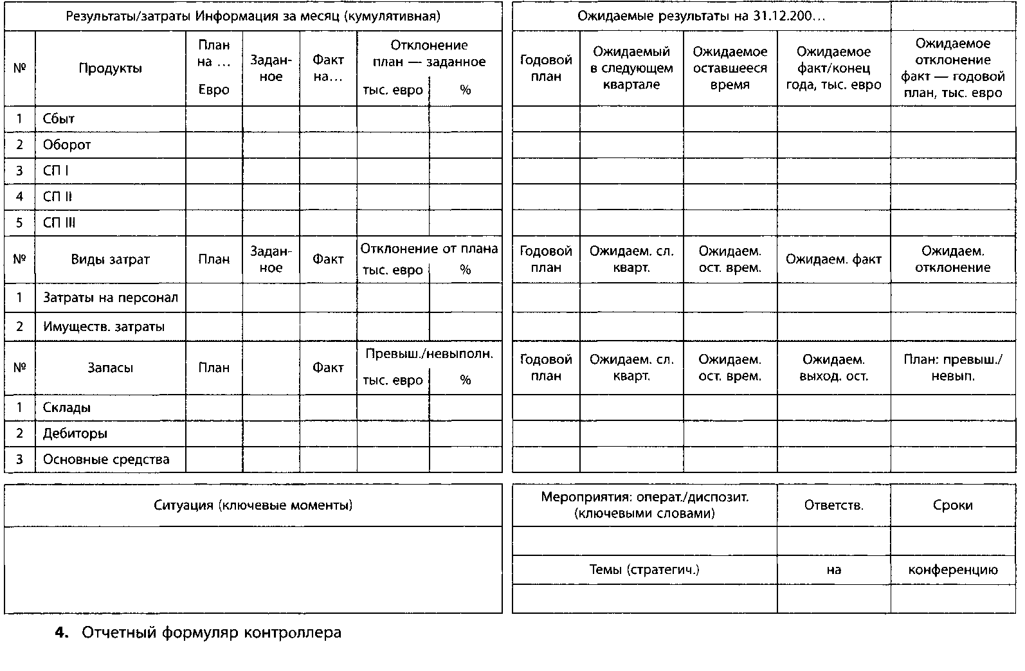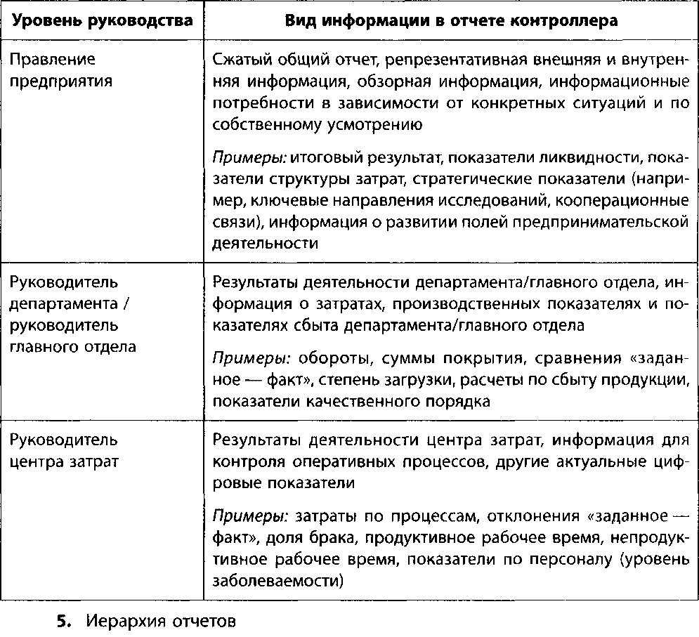

Если на уровне служащих низшего звена прежде всего необходима детальная информация, то при формировании отчетности для высшего руководства предприятия возникает вопрос, какие показатели должны в нее входить.

Раньше для этого использовались так называемые "папки шефа" - отчетность предприятия на основании общего перечня отдельных отчетов с каждому отчету. Состав позиций этого перечня базируется, как правило, на эмпирических исследованиях. Различная наполняемость перечней обусловливается типами предприятий и отраслями их деятельности.

На немецких предприятиях и сегодня для управления используются преимущественно величины затрат и финансовые величины: многие важные дополнительные показатели доступны только в форме монетарных сжатых величин (вместо показателей качества только затраты на повышение качества). Об отчетах, которые должны снабжать носителей ответствен ности информацией для управления предприятием, можно в большинстве случаев сказать следующее: только уровень менеджмента получает обширные, часто состоящие из нескольких сотен страниц стандартные отчеты. На основании уровня агрегации этих отчетов часто принимаются неправильные решения. Продемонстрируем это на примере.

Рабочий, обслуживающий станки в производственном цехе, едва ли может разобраться в таких сжатых величинах, как затраты на повышение качества. Для самоуправления ему нужны в первую очередь отчеты с показателями, которые соответствовали бы его близости к производственному процессу. В таком случае он смог бы быстрее распознать ошибки и устранить их. Однако в реальности на предприятии дело обстоит иначе. Когда на уровне менеджмента становится ясно, что затраты на повышение качества существенно отклоняются от заданных показателей, централизованно принимается решение о контрмерах, которые должен реализовать рабочий, обслуживающий станки (хотя, как правило, при принятии решения не были учтены ни его знания, ни его опыт). Наряду с неиспользованным шансом взяться за решение проблем на месте их возникновения и привлечь мотивированных сотрудников к процессу принятия соответствующего решения, этот традиционный подход ведет к потере времени.

Этим примером мы хотели подчеркнуть, что отчеты нужны не только руководящим работникам и контроллерам, что необходимо учитывать интересы каждого сотрудника в производственном процессе, снабжая его существенной информацией в форме соответствующих его деятельности отчетов. Для реализации этой идеи надо разработать концепцию, в которой должно быть определено, какая отчетная информация и по какому каналу передается на тот или иной оперативный уровень. При этом необходимо, однако, четко разграничивать отчетность для менеджмента и для оперативного уровня. Это вызвано тем, что для уровня менеджмента интересна прежде всего обобщающая информация, а на оперативном уровне должен быть обеспечен анализ причин вплоть до информации о каждом отдельном случае.

На уровне менеджмента сейчас происходит переосмысление необходимой отчетной информации. Все чаще предпринимаются попытки посмотреть на предприятие с различных точек зрения и ориентировать на это систему отчетности. Поэтому, к примеру, различается стратегическая и оперативная отчетность. Информация и показатели сбалансированной системы показателей составляют, например, содержание стратегической отчетности. Естественно, что в зависимости от отрасли и типа предприятия в каждом конкретном случае необходимо осуществлять соответствующие меры.

## **2.6 IT-поддержка контроллинга**

## **2.6.1 IT-поддержка при планировании и учете**

В практике планирования, контроля и информационного обеспечения обрабатываются, сжимаются, сравниваются и анализируются большие объемы данных. Сегодня поддержка этой деятельности немыслима без электронной обработки информации. Используя информационные технологии, контроллер существенно улучшает информационное обеспечение (оперативно обрабатывая и обобщая данные) и оказывает действенную поддержку функциям планирования и контроля. С точки зрения контроллера существенный аспект при этом составляет создание интегрированной концепции обработки информации для систем планирования и контроля. Примерный вид концепции интегрированной обработки информации для среднего предприятия показан на Рис.6.

Над системами планирования и контроля тех функциональных сфер, которые вносят свой вклад в создание стоимости, располагаются системы планирования и контроля сквозных функций, а в самом верху - общие модели предприятия как вспомогательное средство топ-менеджмента.

Дополнительно к верхним системам предлагаются административные и диспозитивные системы для сфер, создающих и не создающих стоимость.

Административные системы должны поддерживать рационализаторские усилия при обработке информации, в то время как диспозитивные системы должны способствовать подготовке человеческих решений или даже принимать их.

Применение информационных технологий в рамках планирования очень часто относится к сферам, которые могут быть формализованы. Формализация, как правило, встречается в оперативном планировании. В рамках стратегического планирования при поддержке информационных технологий можно осуществлять симуляции будущего развития предприятия. Таким образом, преимущественно компьютерная поддержка используется в оперативном планировании. Для контроллера особую роль при этом играет бюджетирование, понимаемое как планирование результата на короткую перспективу.

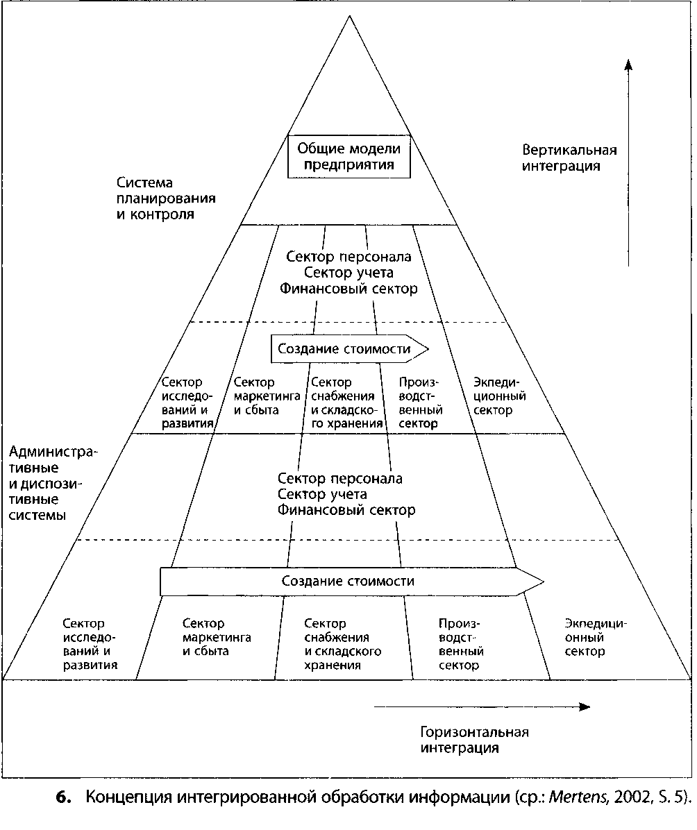

В принципе, учитывая многочисленные расчеты-сравнения и консолидирующие расчеты с большим объемом данных, которые частично заимствуются из других информационно-технологических систем, необходимо глубоко продумать возможности применения методов компьютерной обработки информации в рамках бюджетирования. Кроме этого, благодаря освобождению от рутинной работы, выигрывается время для оценки возможных результатов вариантов развития ситуаций и влияния этих результатов на дальнейшее развитие предприятия.

Современное стандартное программное обеспечение можно разделить на три категории: общие системы планирования, интегрированные системы расчета затрат и финансового планирования, специальные системы бюджетирования.

Таблично-калькуляционные программы, с которыми можно работать на базе персональных компьютеров, выгодно отличаются незначительными затратами на их приобретение и высокой гибкостью. Однако нельзя забывать и об их недостатках:

необходимы знания и умения по программированию;

программы не снабжены концепцией экономичной хозяйственной деятельности и системным анализом;

при больших объемах данных обработка может потребовать значительного времени.

Общераспространенные системы планирования, в основе которых лежат системы "клиент - сервер", особенно поражают своими производительными возможностями и гибкостью. Типичными признаками этих систем являются: естественные языковые элементы, анализ чувствительности (симуляции), гибкие генераторы отчетов, широкая графическая поддержка, стандартные функции (формулы прогнозирования, финансово-математические и статистические расчеты).

Недостаток этих систем состоит в отсутствии концепций бюджетирования, которые учитывали бы аспект экономичности в предпринимательской деятельности. Из этого следует необходимость дальнейшего программирования пользователем, что приводит к "конечному продукту", который представляет собой смесь из стандартного программного обеспечения и собственных разработок. В целом это может привести к очень большим затратам на такую систему. И все-таки эта форма бюджетирования при поддержке компьютерных технологий может быть довольно привлекательной и выгодной в конкретных случаях или для индивидуальных структур предприятия.

Претенциозные пакеты программного обеспечения для расчета затрат и объемов производимой продукции или предоставляемых услуг в сочетании с системами финансового планирования, как правило, содержат частичные функции бюджетирования (планирование затрат или контроль бюджета). Благодаря модульной концепции эти программные пакеты, ограниченные системами "клиент - сервер", относительно свободны от проблем, возникающих в точках пересечения различных сфер (расчета плановых затрат и бюджетирования). Следующее преимущество этих систем состоит в возможности использования для бюджетирования данных других модулей (интеграция данных). Недостаток этих систем видится в частичной поддержке при составлении и консолидации бюджета. В целом эти системы чрезмерно ориентированы на потребности расчета затрат.

Программное обеспечение, разработанное специально для целей бюджетирования, характеризуется множеством специфических функций, ориентированных на менеджмент. Эти системы поддерживают составление, контроль и управление бюджетом на различных иерархических уровнях предприятий. Количество таких систем, предлагаемых на рынке, пока сравнительно невелико. Кроме того, с точки зрения понятийного названия некоторые системы продаются не как системы для бюджетирования.

Относительно выгодные с точки зрения цены решения на базе персональных компьютеров имеют, однако, ограничения в плане объемов информации, подлежащей обработке. К недостаткам этих систем можно отнести ограниченную гибкость моделей, ограниченные возможности сопряжения с другими системами, недостаточно эффективное и требующее улучшения управление правами доступа.

По сравнению с описанными выше категориями концепция экономичного ведения предпринимательской деятельности больше направлена на потребности бюджетирования. Как составляющие в эту концепцию входят: расчеты сумм покрытия / краткосрочные расчеты результатов деятельности, системы показателей, структуры данных, релевантные для бюджетирования (план / факт / симуляция / ожидаемое), приблизительные расчеты результатов на конец периода.

Системы, разработанные на базе "клиент - сервер", во многом свободны от недостатков решений на базе персонального компьютера. Несмотря на высокие цены этих систем, возможно улучшение составляемых на их основе моделей бюджета. Однако уже предлагаются решения "клиент - сервер" для планирования/бюджетирования. Однако на практике вопрос их интеграции в трансакционные системы в смысле всеохватывающего стандартного решения остается открытым.

При помощи электронной обработки данных систему учета можно автоматизировать практически во всех сферах. К важнейшим из этих сфер относятся финансовая бухгалтерия, расчет затрат и расчет общего объема производимой продукции или предоставляемых услуг. При этом бухгалтерские данные многократно передаются для использования в расчетах затрат и расчетах общего объема производимой продукции или предоставляемых услуг, что обусловливает объединение этих систем. Имеющие внутреннюю направленность расчеты затрат и общего объема производимой продукции или предоставляемых услуг для контроллера более важны, чем ориентированная на подведение итогов внешняя финансовая бухгалтерия. Рынок стандартного программного обеспечения для финансовой бухгалтерии характеризуется богатым выбором, который содержит соответствующие программы для различного информационно-технологического оборудования. Также для расчета затрат и общего объема производимой продукции или предоставляемых услуг существует много предложений по программному обеспечению.

Для компьютерной поддержки учета в целом существует правило, что все данные должны охватываться разово и - по возможности - на основании первоисточников, а потом через пункты сопряжения программ передаваться в соответствующие пункты расчетов, обобщений и оценок. Необходимо, чтобы операции, применяемые в системе учета, были интегрированы в другие сферы применения информационных технологий.

## **2.6.2 Выбор стандартного программного обеспечения**

Значительное количество информационно-технологических решений предлагается, как правило, как стандартное программное обеспечение. Эти программы отличаются следующими качествами:

четко определенные функциональные рамки;

независимые от предприятия возможности применения;

фиксированные цены;

минимальная необходимость адаптации программ.

В связи с этим перед контроллером возникает проблема выбрать программное решение, соответствующее его индивидуальным потребностям.

Сначала необходимо ответить на вопрос о том, будет ли приобретаться стандартное программное обеспечение или на базе информационных технологий целесообразнее разработать собственную программу. Анализируя все аргументы, необходимо рассмотреть такие аспекты, как затраты, время, качество, надежность и зависимость/гибкость программных решений.

При приобретении стандартного программного обеспечения из всех предлагаемых решений необходимо выбрать максимально соответствующее специфике предприятия. Систематическое и детальное противопоставление возможностей программного обеспечения и требований к нему позволяет не только принять соответствующее решение о выборе программы, но и составить перечень дополнительных специфических работ по программированию, которые могут стать необходимыми при определенных условиях.

Как эффективное средство предварительного отбора программных продуктов зарекомендовал себя каталог критериев, который содержит функции, рассматриваемые как обязательные. Практика показывает, что после предварительного отбора для дальнейшей экспертизы должно оставаться не более десяти программных продуктов, так как в ином случае возможны значительные затраты времени и финансов. Описания продуктов на этой фазе достаточны для получения соответствующей информации. При необходимости дополнительные данные можно получить по телефону.

С решения о количестве подходящих продуктов начинается фаза оценки (экспертизы) программного обеспечения на основании разработанного каталога критериев, который может содержать более 100 аспектов проверки.

Источниками информации могут служить: документация к программному обеспечению, презентации и пояснения производителей программного обеспечения, обсуждения и дискуссии с пользователями. Важно, чтобы проверка специфических возможностей применения содержащихся в каталоге требований осуществлялась действительно объективно, а не базировалась на умело организованной демонстрации производителя с целью выгодной продажи программного продукта.

## **2.6.3 Практический пример: применение программного стандартного обеспечения mySAP Financials фирмы SAP AG**

Фирма SAP AG, расположенная в Валльдорфе, производит программное стандартное обеспечение - базовая система R/3, новая система отчетности BW и решение для системы обеспечения информацией менеджмента SEM.

Как интегрированное решение R/3 отражает все потоки предприятия, имеющие количественное или стоимостное выражение. Система не зависит от специфики отраслей и может применяться как на средних, так и на больших предприятиях. Кроме этого, существуют решения, отражающие специфику отдельных промышленных отраслей. Например, продукт Industry Solution-Public Sector (IS-PS) охватывает требования ведомств и учреждений государственного сектора и отражает их как отраслевой стандарт.

Отдельные модули базовой системы R/3, а также дополнительные системы для специальных процессов, происходящих на предприятии, фирмой SAP AG предлагаются сейчас как законченные решения для охвата отдельных задач предприятия. Так, различные модули для учета, в том числе и в рамках финансовой бухгалтерии, расчета затрат, контроллинга, инвестиционного менеджмента и управления недвижимостью, как части системы SAP R**/3,** предлагаются в сочетании с системой отчетности BW и системой стратегического менеджмента SEM как законченное решение, которое получило название "mySAP Financials* (рис.7**).**

Как указано, составной частью этого решения является модуль контроллинга, обозначенный в программе сокращением СО. Он полностью интегрирован в поток стоимостных показателей отдельных систем SAP. При помощи этого модуля пользователь может осуществлять полный оперативный контроллинг всех функциональных подразделений предприятия.

Модуль СО позволяет решать следующие задачи:

отражение реальных результатов деятельности отдельных подразделений;

отслеживание - по периодам - причин возникновения затрат;

обеспечение полной оценки показателей деятельности;

выявление эффективных структур затрат;

осуществление плановых и фактических расчетов прибыльности отдельных продуктов и результата деятельности предприятия в целом.

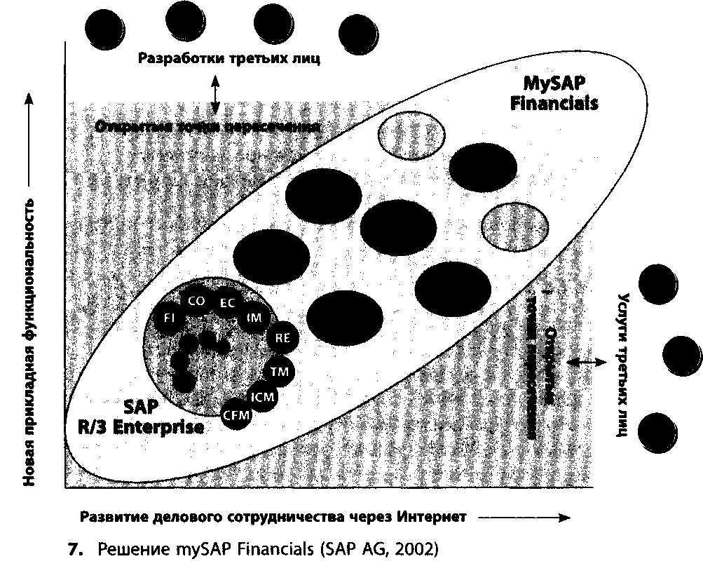

Предпосылкой этого служит интегрированное согласованное планирование затрат, выручки и конечного результата единиц процесса функционирования предприятия, влияющих на получение прибыли (центр затрат, заказ, носитель затрат).

Система BW, предлагаемая фирмой SAP AG, представляет собой систему, которая в отрыве от трансакционной системы R/3 образует базу для многообразных стандартных отчетов, а также отчетов по особым потребностям. Для системы BW в избытке сохраняются релевантные данные из базовой системы, которые дополняются данными из третьих систем и таким образом предоставляются возможности для многоплановых оценок. При этом система BW следует концепциям многомерного банка данных с возможностями анализа по методологии OLAP (Online Analytical Processing).

Система SEM представляет в ассортименте продуктов фирмы SAP AG новую платформу для менеджмента предприятия, которая позволяет получить доступ к данным в рамках решения "туSAP Financials*. При этом информация обрабатывается - в том числе графически - и фильтруется с учетом специфических задач адресата и предоставляется затем в распоряжение руководства. При этом поддерживается решение специальных задач по управлению всем предприятием: система отражает сбалансированную систему показателей, менеджмент рисков и планирование в рамках всего предприятия.